Obrázky tisíckrát jinak v přírodě, na zahradě

POPIS:
Nakreslete obrázek a vystřihněte mu nějakou část. Pak už jen běhejte s obrázkem po zahradě, louce, parčíku, lese (prostě po něčem ve vašem okolí), přikládejte obrázek k přírodninám a foťte.
Výsledky jsou parádní. A pokud bude pršet, určitě se dají obrázky přiložit i k věcem v domácnosti.
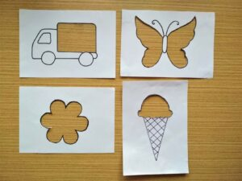
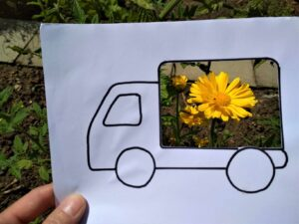
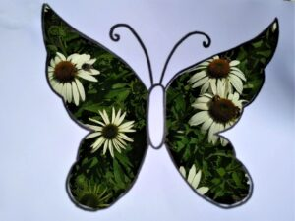
TĚŠÍME SE NA VAŠE POVEDENÉ FOTKY

